POGOVARJAJMO SE O HVALEŽNOSTI
Kaj je hvaležnost?
Hvaležnost je osebnostna moč, ki predstavlja zavedanje in hvaležnost za dobre stvari, ki se nam dogajajo v življenju. Pomembno je, da si vzamemo čas za iskreno hvaležnost. In ne pozabite, da smo mi sami tisti, ki odločamo o tem ali jo bomo krepili in na kakšen način.
Ali ste vedeli da ima hvaležnost posebno moč?
- Pomaga nam sklepati prijateljstva. Če se zahvalimo osebi, ki smo jo pravkar spoznali, je večja verjetnost, da bomo s to osebo v dolgotrajnem, prijateljskem odnosu.
- Hvaležnost spodbuja empatijo in zmanjšuje agresijo. Ljudje, ki izražajo hvaležnost, so v manjši meri maščevalni oziroma so bolj optimistični, prosocialni, občutljivi za potrebe drugih in emaptični.
- Ljudje, ki so hvaležni, imajo več samospoštovanja, delno tudi zato, ker cenijo dosežke in uspehe drugih ljudi.

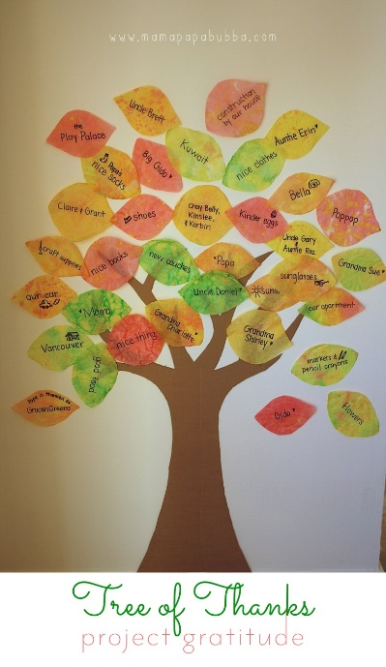
S starši lahko izdelate drevo hvaležnosti. Najprej si zastavite vprašanje: Za kaj vse sem danes ali ta teden ali na splošno v življenju hvaležen.
Uporabite možgansko nevihto. To pomeni, da vsak med vami glasno pove misli, predloge, občutke, ki se mu utrnejo ob besedi HVALEŽNOST.
Vaše predloge lahko tudi zapišete na list papirja in jih kasneje oblikujete v miselni vzorec, drevo hvaležnosti ali drugo poljubno obliko.

Vabljeni, da mi svoje utrinke za kaj vse ste hvaležni posredujete na elektronski naslov: natasa.ahlin@os-marijevere.si

